Diète protéinée – les principes du succès.
Une diète protéinée est la méthode la plus utilisée dans le cadre d’une perte de poids contrôlée. Nous allons vous expliquer ses principes et son fonctionnement.
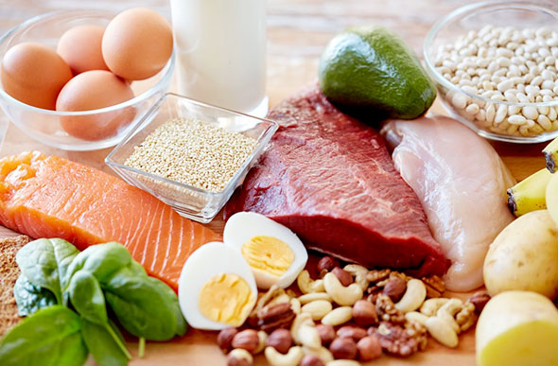

Introduction
Il existe de nombreuses diètes, cependant certaines sortent du lot de par leur popularité. La diète hautement protéinée (hyper protéinée) est la diète qui consiste à consommer une grande quantité d’aliments contenant beaucoup de protéines, en réduisant parallèlement les apports en lipides et glucides. Il s’agit de favoriser le sentiment de satiété et de maintenir la masse musculaire existante, qui a toujours tendance à diminuer quand une restriction calorique est appliquée.
Les protéines sont les „blocs” de construction corporels qui jouent le rôle dans le développement de la peau, des cellules, des muscles et des organes. Elles sont aussi indispensables pour les enzymes, les neurotransmetteurs et pour toutes les cellules du corps humain.
Les protéines sont également efficaces pour une perte de poids - elles sont indispensables pour perte de la graisse corporelle car elles augmentent le métabolisme. Un fort apport en protéines accentue le sentiment de satiété, ce qui aide à abaisser le nombre calorique quotidien plus facilement.

Le rôle de la protéine pour le corps humain
Comme nous avons vu, la protéine est le matériau de base qui compose le corps humain. Elle remplit entre autres les rôles clés suivants:
- Réparation et entretien: elle est le composant principal des muscles, os, peau et cheveux. Ces tissus sont continuellement réparés et remplacés en utilisant des protéines.
- Hormones: les protéines messagères chimiques permettent aux cellules et aux organes corporels de communiquer.
- Enzymes: les enzymes sont des protéines et les réactions chimiques qui se produisent dans tout le corps sont régies par ces enzymes.
- Transport et stockage: certaines protéines aident à fournir des molécules importantes en transportant les composés nécessaires – comme l’hémoglobine qui transporte l'oxygène vers les cellules du corps.

Les protéines sont de grosses molécules constituées par de petites unités liées entre elles, comme les perles d'un collier.
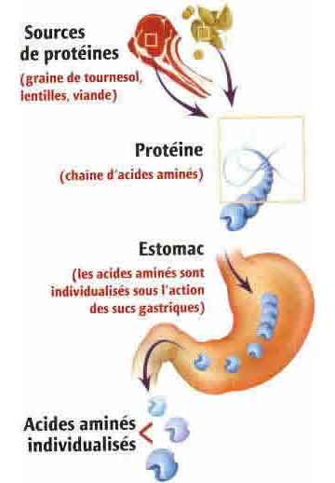
Lors de la digestion, les protéines sont séquencées, découpées en petites unités appelées acides aminés. Les acides aminés individualisés passent dans la circulation sanguine, et peuvent être absorbés et utilisés par les cellules. Il existe 20 acides aminés qui forment les protéines (dits protéinogènes); autrement il en existe plus de 250 qui forment autres composés que la protéine. On distingue les acides aminés protéinogènes en trois groupes: les acides aminés essentiels, semi-essentiels et non-essentiels.

Il y a huit acides aminés essentiels – que l’organisme ne peut fabriquer lui-même, et a donc besoin d’un apport externe (l’isoleucine, leucine, lysine, méthionine, phénylalanine, thréonine, tryptophane et valine).
L’arginine et l’histidine forment le groupe des acides aminés semi-essentiels – parfois en cas de besoin accru ils devront être assimilés avec l’alimentation.
Enfin les dix acides aminés non-essentiels sont synthétisés par l’organisme lui-même (alanine, asparagine, acide asparaginique, cystéine, glutamine, acides glutamiques, glycine, proline, serine et tyrosine).

Il est aussi important de savoir que certains aliments fournissent des protéines de meilleure qualité que d'autres – et ceci dépend de leur profil en acides aminés. De manière générale, les produits d'origine animale sont considérés comme des «protéines complètes» car ils contiennent tous les acides aminés essentiels et ceci dans les quantités optimales pour le corps (les œufs, les produits laitiers, la viande, le poisson, la volaille…).

Les protéines végétales ne fournissent pas les quantités adéquates de tous les acides aminés essentiels voir peuvent ne pas en contenir certains, mais ils peuvent être combinées avec d'autres sources végétales pour produire des protéines complètes (les haricots, les légumineuses, les céréales, le soja, les noix, les lentilles et les graines sont des exemples d'aliments végétaux riches en protéines).
Il faut également veiller à la quantité de protéines absorbée tous les jours: il est important de calculer ces besoins qui dépendent de nombreux facteurs, donc le poids, âge, activité physique, morphotype....

Objectifs et besoins en protéine.
Avant de commencer une diète hyper protéinée, il faut bien comprendre les besoins corporels en protéines et autres nutriments afin de composer une diète équilibrée, et ceci sans priver le corps d’éléments essentiels. Par contre ce type de diète est totalement déconseillé si vous êtes dans l’un des cas suivants :
- Avez un diabète de type 1
- Souffrez d’insuffisance rénale
- Souffrez d'insuffisance cardiaque ou de problèmes cardio-vasculaires
- Souffrez d'insuffisance hépatique
- Êtes enceinte ou allaitante
Ce régime est également déconseillé aux enfants.
Une alimentation riche en protéines amène le corps à puiser dans ses réserves de graisse, tout en protégeant la tonicité et la masse musculaire. Le corps utilise ainsi les graisses comme énergie en les transformant en corps cétoniques qui produisent de l’énergie. Ces corps cétoniques diminuent la faim, ce qui aide à supporter la diète, et limitent la fonte des muscles (protéolyse). Il est important que les protéines ingérées ne soient pas mêlées à des hydrates de carbone (sucres) ; ce qui empêcherait la mobilisation des graisses stockées par le corps.

Comment calculer la quantité de protéines requise ? Cette quantité dépend de nombreux facteurs – âge, sexe, activité physique, objectifs poursuivis (prise de muscle, perte de gras, sèche pour une compétition). Plus vous êtes sportif, plus la quantité de protéines requise est importante afin de maintenir la masse musculaire en place, ce qui nécessite d’adapter la diète au cas par cas. En règle générale la quantité idéale de protéines est d’environ 1,6 gramme par kilo de poids corporel et par jour pour les hommes et de 1,2 gramme par kilo de poids corporel et par jour pour les hommes - cela représente environ 130 grammes de protéines pour un homme de 80 kilogrammes et 72 grammes pour une femme de 60 kilogrammes.

Nous allons maintenant donner des exemples d’aliments à utiliser pour la diète hyper protéinée.

Commencer la diète hyper protéinée
Une diète hyper protéinée pour les sportifs est le meilleur moyen pour améliorer les performances, la condition physique et perdre le tissu adipeux. La consommation moyenne des protéines va dépendre aussi de l’activité physique pratiquée:
Types de sport | Besoins en protéines
Sédentaire | 0,8g/kg de poids corporel
Sports esthétiques (gym, danse) | 1,2 à 1,7g/kg de poids corporel
Sports d'endurance (vélo, course, natation) | 1,2 à 1,6g/kg de poids corporel
Sports de puissance (haltérophilie, sprints, boxe) | 1,6 à 1,8g/kg de poids corporel
Maintien de la masse musculaire | 1,2 à 1,6g/kg de poids corporel
Développement de la masse musculaire | 1,6 à 1,8g/kg de poids corporel

La quantité de glucides et de lipides est également importante – il ne faut pas totalement éliminer ces nutriments de la diète hyper protéinée. Il faut garder environ 2 à 3 grammes de glucides par kilogramme corporel pour les hommes et 1,2 à 2 grammes pour les femmes, quant aux lipides – environ 1 gramme par kilogramme corporel pour les hommes et 0,5 à 0,8 pour les femmes.

Concernant les sources des protéines, il est possible d’utiliser des protéines d’origine animale (comme poulet, bœuf, dinde, poisson, œufs, laitages...) ou végétale (quinoa, soja, tofu, lentilles, haricots, petits pois, amandes...) – ainsi les végétariens peuvent également faire une diète hyper protéinée (vous trouverez plus de détails par rapport à la diète destinée à ces derniers ici : https://biotechusa.fr/nouvelle/proteine-vegetale-11-plats-si-vous-voulez-remplacer-les-proteines-animales/).
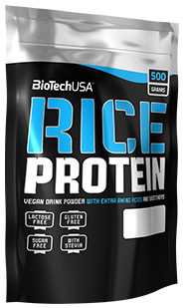
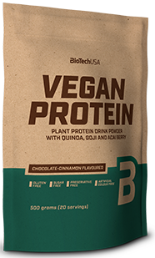
Enfin, il est aussi possible de compléter sa ration alimentaire par des protéines sous forme de compléments alimentaires comme la whey, isolat ou encore les protéines de soja et de riz.

Naturellement BiotechUSA vous propose tous ces compléments dans sa gamme : 100% Pure Whey, Iso Zero Whey, Rice Protein, Vegan Protein, ZeroBar…à vous de choisir le complément pour agrémenter votre diète.

Et, pour que la diète soit équilibrée, il ne faut pas oublier de surveiller les apports en vitamines et minéraux – en consommant par exemple des graines de courge, épinards, brocolis, asperges, légumes verts....le choix est vaste.

Plan de diète hyper protéinée pour la semaine.
Voici un exemple de diète à suivre pour une femme et un autre pour un homme que vous pouvez adapter ou utiliser pour établir votre propre plan.

Femmes:
Petit déjeuner | 2 tranches de pain complet (4 g de protéines)  2 cuillères à soupe de beurre de cacahuète (8 g de protéines)  250 ml de lait (1 % m.g. de protéines)  1 banane (1 g de protéines)
Collation | Un yaourt grec aux fruits (8 g de protéines)
Midi | 2 tranches de pain aux céréales (4 g de protéines)  85 g de thon en conserve (15 g de protéines)
Collation | Amandes non salées 1/4 tasse (7 g de protéines)  1 pomme (0,5 g de protéines)
Soir | 100g de poulet (20 g de protéines)  1 tasse de riz (5 g de protéines)  1 tasse de brocoli (6 g de protéines)
Après l'entraînement | 120 g de fromage blanc (15 g de protéines)  4 biscuits aux figues (2,5 g de protéines)

Hommes :
Petit-déjeuner | 2 œufs (15 g de protéines)  50 g de jambon (ou dinde) (10 g de protéines)  300 ml de jus de fruits  2 cuillères à café d'huile d'olive / 2 huile de coco  1 oméga 3 + 1 multivitaminés et minéraux
Collation 1 | 20 g de protéine type caséine (15 g de protéines)  70 g de flocons d'avoine / sarrasin / orge (15 g de protéines)  20 g de noix/amandes (5 g de protéines)  1 oméga 3
Déjeuner | 100 g de viande rouge ou poisson gras (20 g de protéines)  300 g de légumes crus ou de crudités  110 g de riz complet (10 g de protéines)  2 cuillères à café d'huile d'olive / 2 coco / 2 colza  1 oméga 3
Collation (2h avant l'effort) | 20 g protéine type caséine (15 g de protéines)  70 g flocons avoine / sarrasin / orge (10 g de protéines)  20 g noix/amandes (5 g de protéines)  1 oméga 3
Collation (à la fin de l'entraînement) | 40 g de whey protéine (25 g de protéines)  5 dattes
Dîner (dans les 2 heures qui suivent la fin de l'entraînement) | 100 g de viande blanche ou rouge maigre (20 g de protéines)  300 g de légumes crus ou de crudités  2 cuillères à café d'huile d'olive / 2 coco / 2 colza  1 oméga 3

Conclusion:
Il est nécessaire d’avoir des apports protéiques adéquats afin de favoriser la préservation musculaire pendant la restriction calorique. La protéine permet également de perdre plus de poids adipeux facilement et réduit la sensation de faim. Les entrainements physiques – avec ou sans poids, cardio ou autres dépenses physiques – accélèrent la perte de tissu adipeux, tout en aidant à maintenir la masse musculaire et le corps en bonne santé. Pour rendre la diète encore plus facile il est recommandé de beaucoup boire (l’eau aidant aussi à éliminer les déchets de la lipolyse) et de consommer beaucoup de fibres et de légumes verts.

Vous avez maintenant les bases de la diète, à vous de l’adapter pour votre physique et vos objectifs !!!

